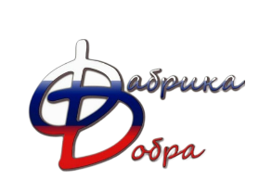
Заявка на участие
в городской программе воспитания и дополнительного образования
«Фабрика добра»
Почта: fabricadobra@bk.ru, отправлять до 25.09.23г.

ФИО руководителя (полностью) | ОУ, класс, название команды | Смена, в которую обучаются дети | Телефон | E – mail

Состав команды
№ | ФИО ребёнка | Дата рождения | Номер сертификата дополнительного образования

